
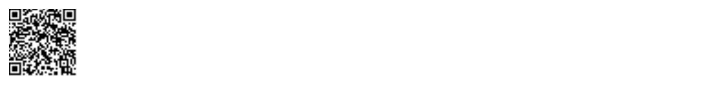

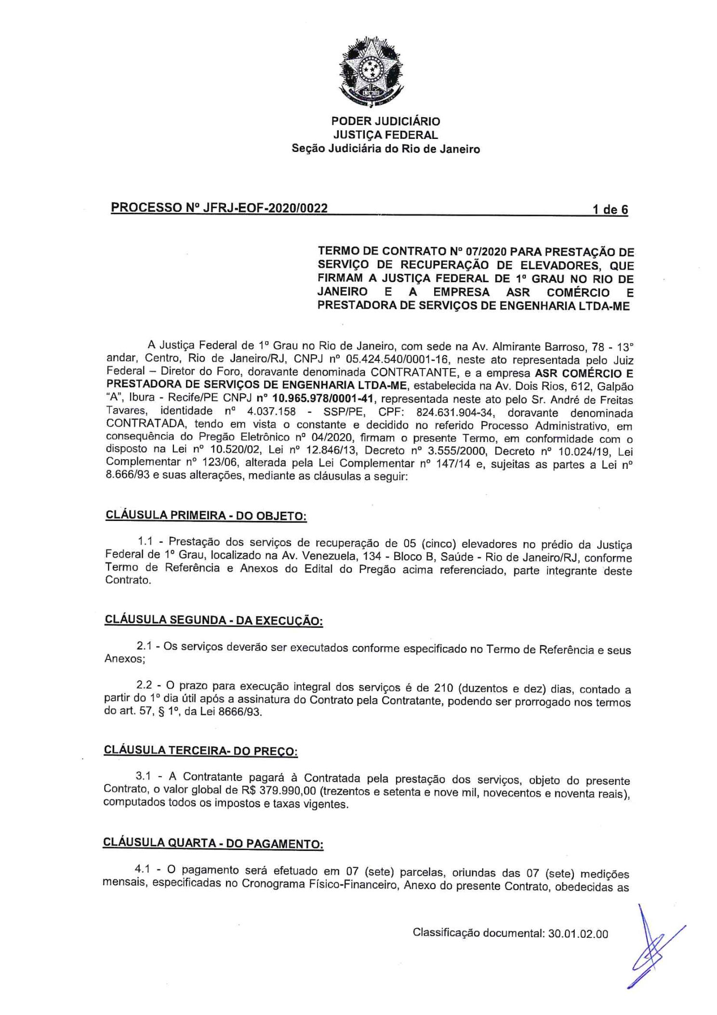

872
Assinado digitalmente por OSAIR VICTOR DE OLIVEIRA JUNIOR.
Autenticado digitalmente por ROBERTA SANTOS SILVA DE ABREU.
Documento Nº: 2795348.25998047-8476 - consulta à autenticidade em
https://siga.jfrj.jus.br/sigaex/public/app/autenticar?n=2795348.25998047-8476

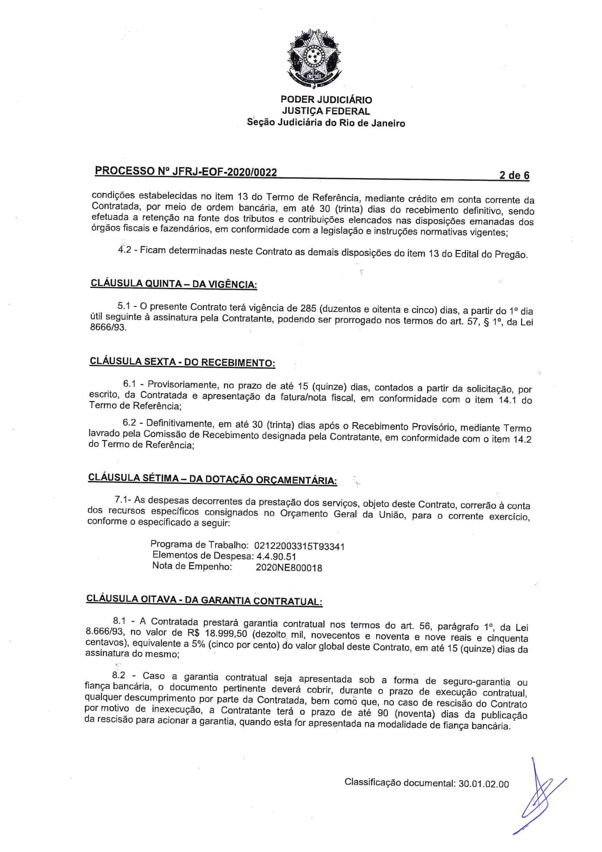
873
Assinado digitalmente por OSAIR VICTOR DE OLIVEIRA JUNIOR.
Autenticado digitalmente por ROBERTA SANTOS SILVA DE ABREU.
Documento Nº: 2795348.25998047-8476 - consulta à autenticidade em
https://siga.jfrj.jus.br/sigaex/public/app/autenticar?n=2795348.25998047-8476

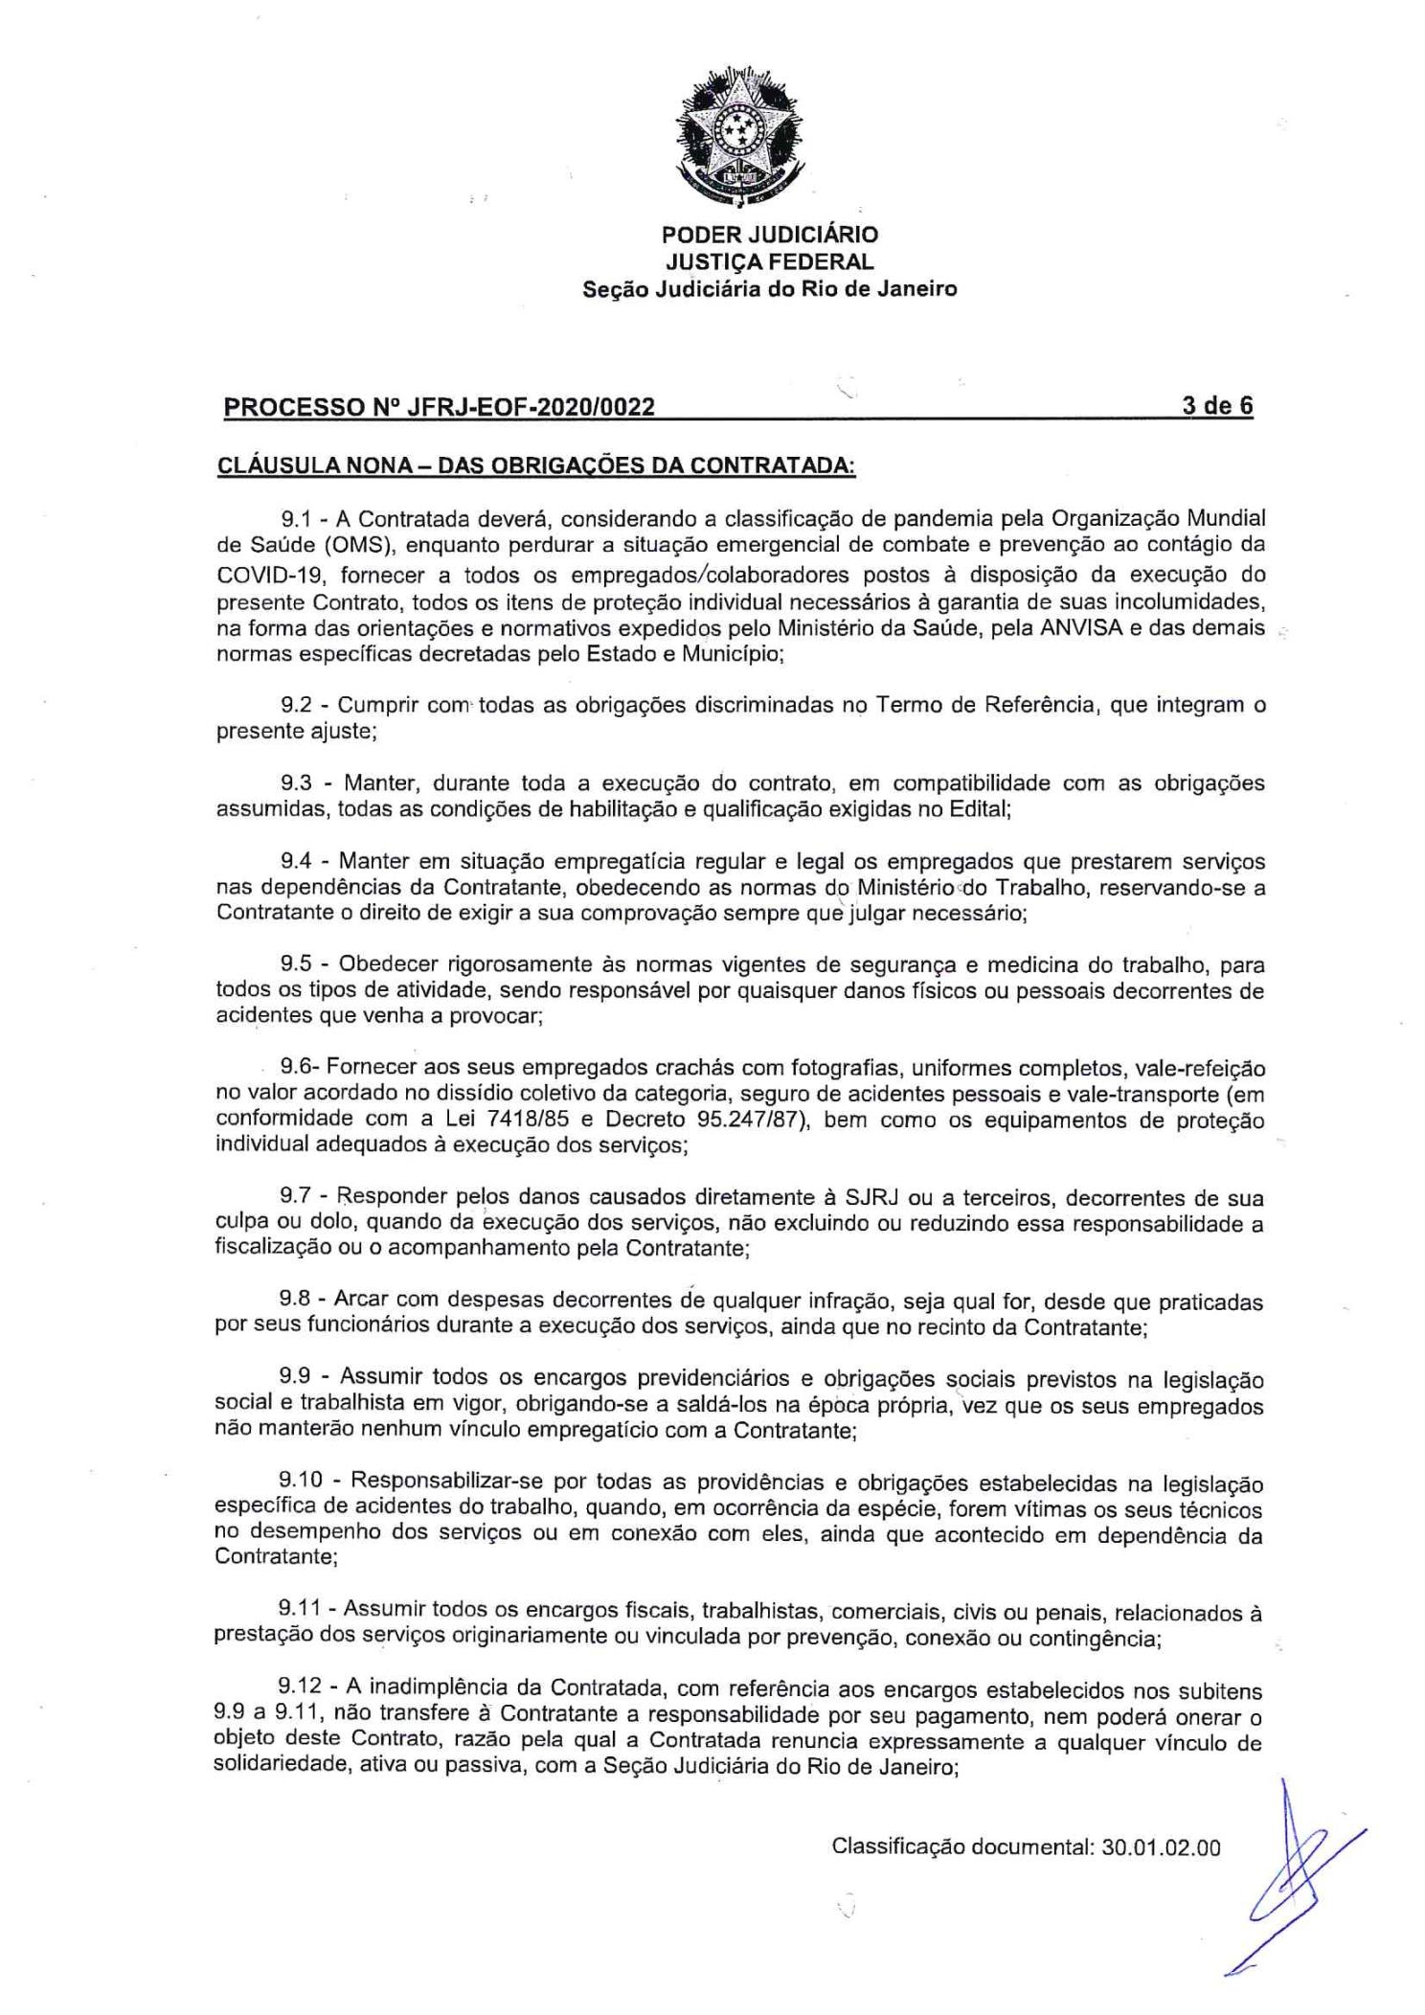
874
Assinado digitalmente por OSAIR VICTOR DE OLIVEIRA JUNIOR.
Autenticado digitalmente por ROBERTA SANTOS SILVA DE ABREU.
Documento Nº: 2795348.25998047-8476 - consulta à autenticidade em
https://siga.jfrj.jus.br/sigaex/public/app/autenticar?n=2795348.25998047-8476

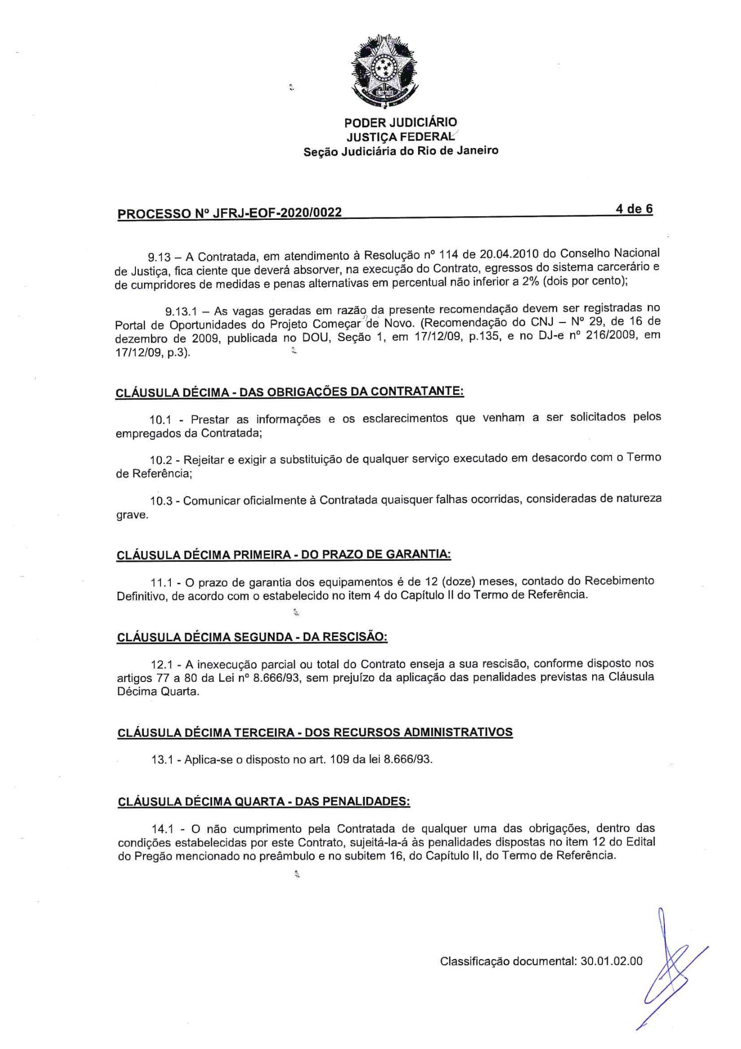
875
Assinado digitalmente por OSAIR VICTOR DE OLIVEIRA JUNIOR.
Autenticado digitalmente por ROBERTA SANTOS SILVA DE ABREU.
Documento Nº: 2795348.25998047-8476 - consulta à autenticidade em
https://siga.jfrj.jus.br/sigaex/public/app/autenticar?n=2795348.25998047-8476

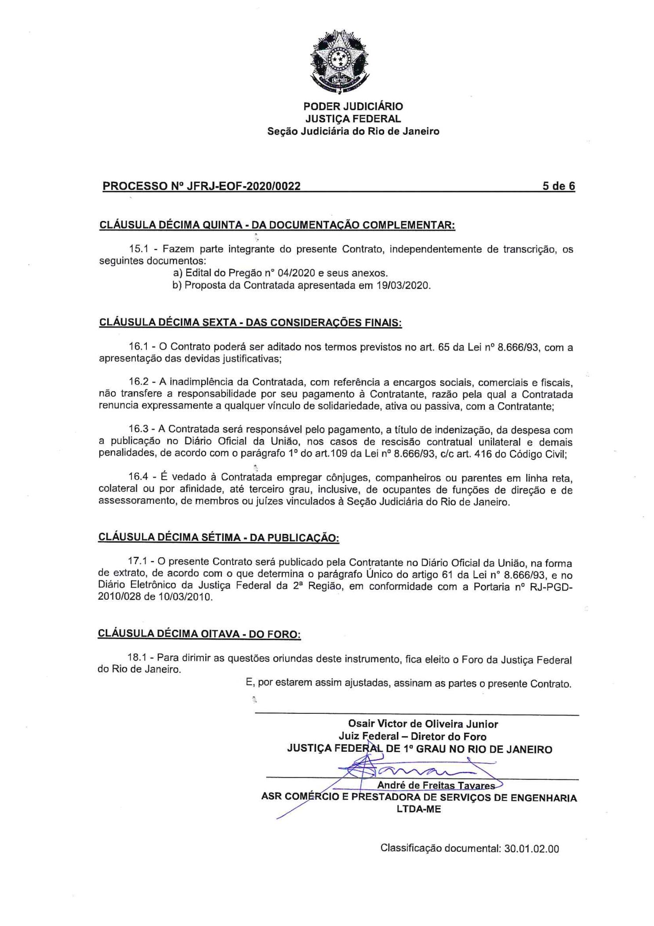
876
Assinado digitalmente por OSAIR VICTOR DE OLIVEIRA JUNIOR.
Autenticado digitalmente por ROBERTA SANTOS SILVA DE ABREU.
Documento Nº: 2795348.25998047-8476 - consulta à autenticidade em
https://siga.jfrj.jus.br/sigaex/public/app/autenticar?n=2795348.25998047-8476

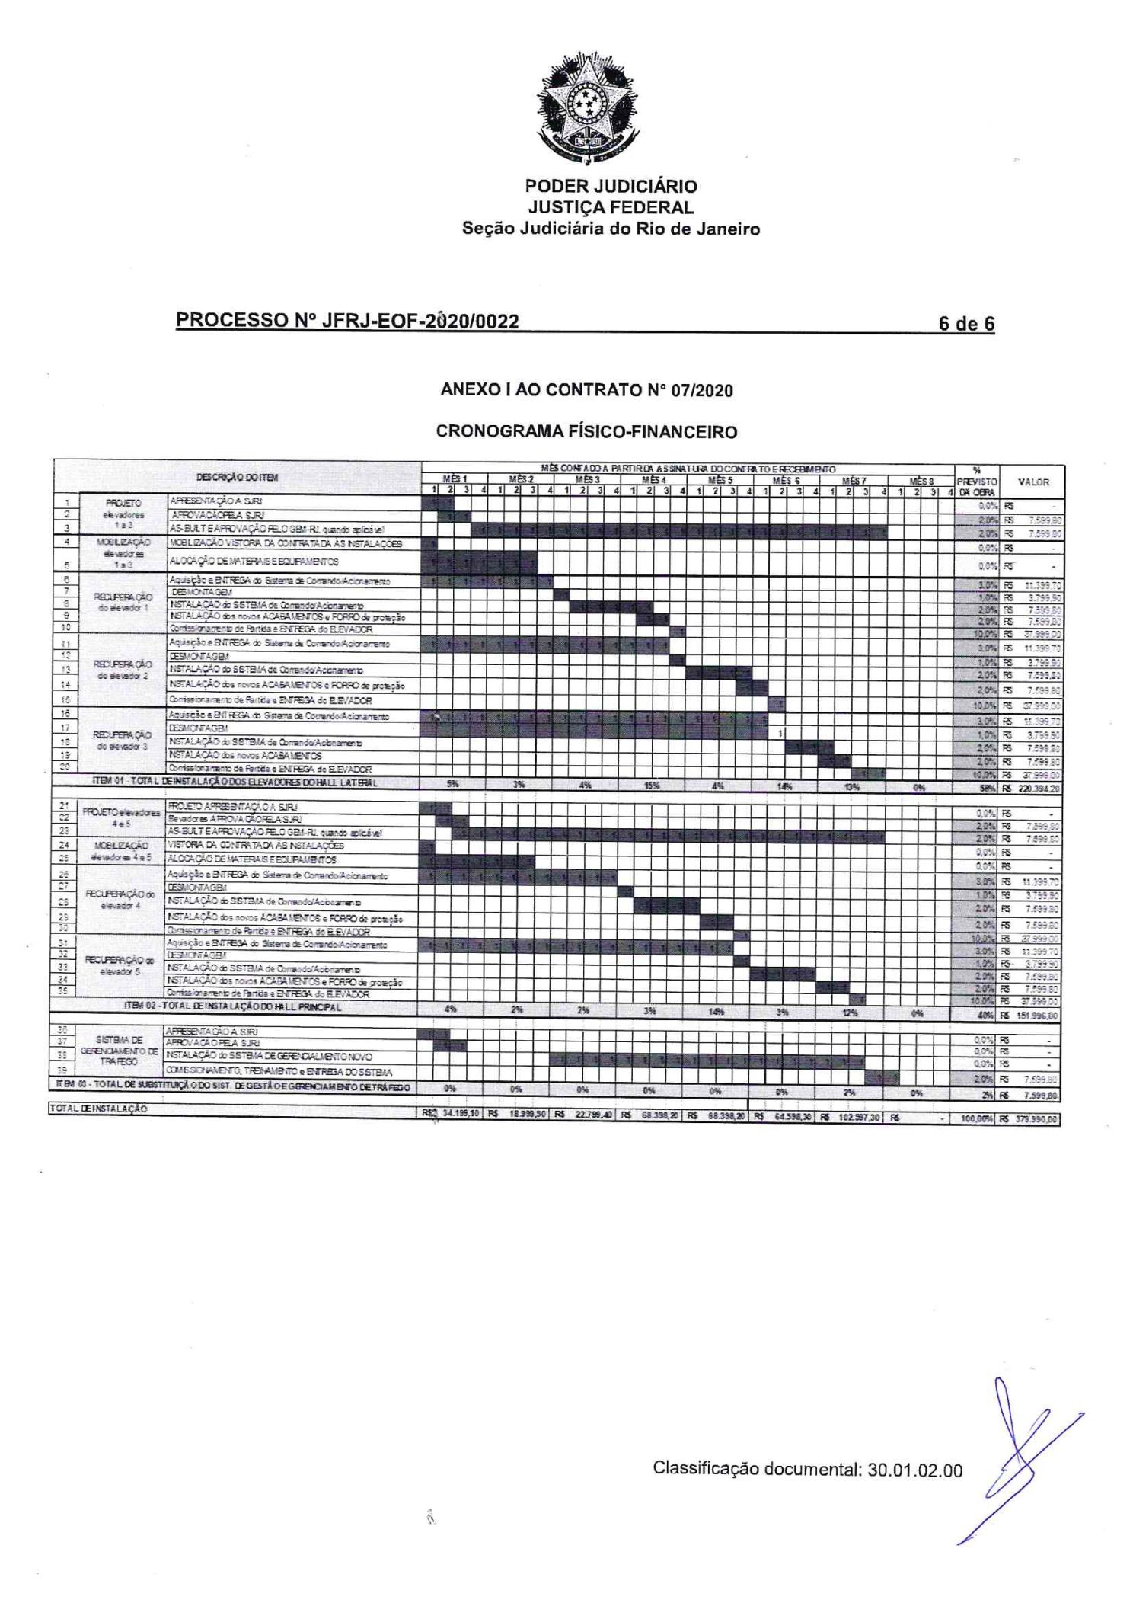
877
Assinado digitalmente por OSAIR VICTOR DE OLIVEIRA JUNIOR.
Autenticado digitalmente por ROBERTA SANTOS SILVA DE ABREU.
Documento Nº: 2795348.25998047-8476 - consulta à autenticidade em
https://siga.jfrj.jus.br/sigaex/public/app/autenticar?n=2795348.25998047-8476

